

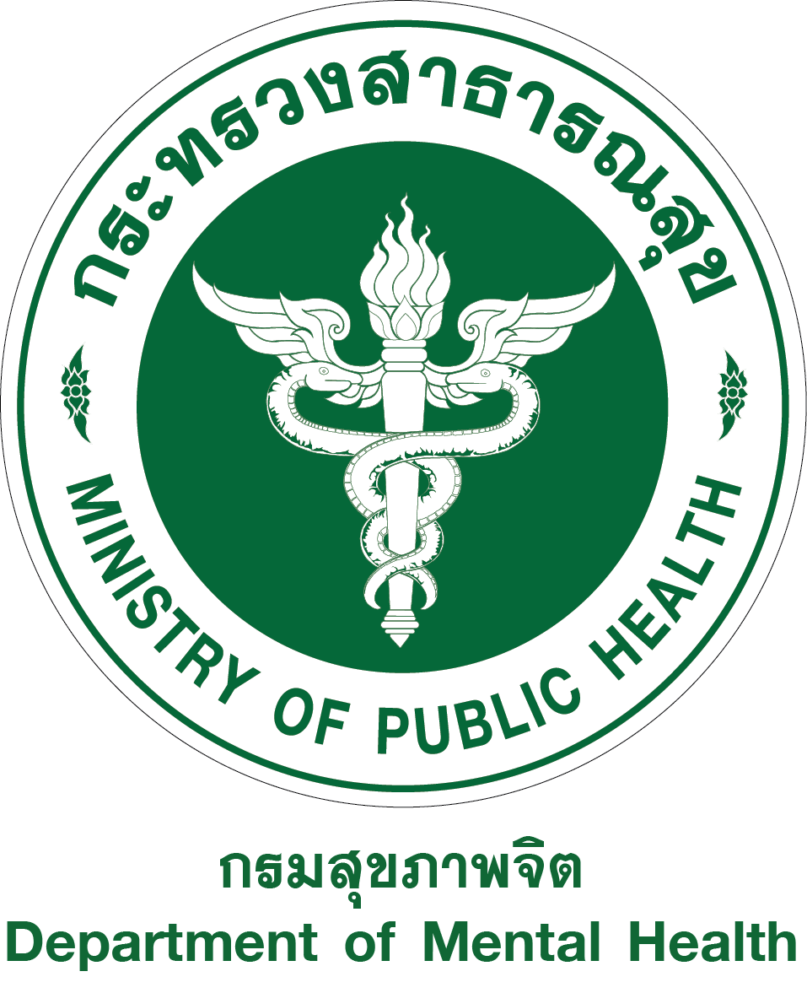

สำนักงาน โครงการ TO BE NUMBER ONE กรมสุขภาพจิต
ถ. ติวานนท์ จ.นนทบุรี โทร. 0 2590 8187 โทรสาร 0 2149 5531

ประกวดผลงาน จังหวัด และ ชมรม TO BE NUMBER ONE ระดับภาคกลางและตะวันออก
ประจำปี 2560
วันอังคารที่ 7 มีนาคม 2560 โครงการ TO BE NUMBER ONE ในทูลกระหม่อมหญิง
อุบลรัตนราชกัญญา สิริวัฒนาพรรณวดี จัดการประกวดผลงานจังหวัด และชมรม TO BE NUMBER ONE ระดับภาคกลางและตะวันออก ประจำปี 2560 ณ โรงแรมแอมบาสซาเดอร์ ซิตี้ จอมเทียน พัทยา จังหวัดชลบุรี
โครงการ TO BE NUMBER ONE ในทูลกระหม่อมหญิงอุบลรัตนราชกัญญา สิริวัฒนาพรรณวดี กำหนดจัดการประกวดผลงานจังหวัด และชมรม TO BE NUMBER ONE เพื่อขับเคลื่อนการดำเนินโครงการ ตามแนวพระดำริขององค์ประธานโครงการฯ โดยพัฒนารูปแบบและเกณฑ์การประกวด รวมทั้งขยายการดำเนินงานให้ครอบคลุม ทั้งในระดับนโยบาย การบริหารจัดการ ทั้งในสถานศึกษา ในชุมชน และกลุ่มผู้ใช้แรงงาน และปีนี้เป็นปีแรกของการขยายการประกวดผลงานในกลุ่มเสี่ยง คือ กลุ่มเยาวชนกลุ่มเสี่ยงในสถานพินิจฯ วัตถุประสงค์ของการจัดประกวด เพื่อกระตุ้นการดำเนินงานของจังหวัด และชมรม TO BE NUMBER ONE ทั่วประเทศ สร้างเวทีการแลกเปลี่ยนความรู้ประสบการณ์ การดำเนินงานตามแนวทางโครงการ TO BE NUMBER ONE โดย จังหวัด TO BE NUMBER ONE มีเกณฑ์การพิจารณาที่สำคัญ คือ การบูรณาการงานด้านการส่งเสริมศักยภาพเยาวชน และการดูแลช่วยเหลือผู้ติดยาเสพติดภายใต้โครงการ “ใครติดยายกมือขึ้น” ส่วนชมรม TO BE NUMBER ONE แบ่งเป็น ชมรมฯ ในชุมชนภูมิภาค ในสถานศึกษาระดับการศึกษาขั้นพื้นฐาน และอาชีวศึกษา–อุดมศึกษา, ในสถานประกอบการ และในชุมชนกรุงเทพมหานคร โดย เกณฑ์การพิจารณา ชมรม TO BE NUMBER ONE ที่สำคัญ คือ ความเข้มแข็งในการรวมตัวของเยาวชน เพื่อดำเนินกิจกรรมสร้างสรรค์ ตามแนวคิด “โดยเยาวชนเพื่อเยาวชน”และแนวทางยุทธศาสตร์โครงการ คือ การสร้างกระแสนิยมที่เอื้อต่อการป้องกันแก้ไขปัญหายาเสพติด การเสริมสร้างภูมิคุ้มกันทางด้านจิตใจ รวมทั้งการสร้างและพัฒนาเครือข่ายเพื่อการป้องกันและแก้ไขปัญหายาเสพติด
การจัดประกวดผลงาน จังหวัดและชมรม TO BE NUMBER ONE เป็นความร่วมมือระหว่างหน่วยงานที่เกี่ยวข้อง ได้แก่ กระทรวงมหาดไทย กระทรวงศึกษาธิการ กระทรวงแรงงาน กระทรวงยุติธรรม กระทรวงการพัฒนาสังคมและความมั่นคงของมนุษย์ สำนักงานป.ป.ส. และกรุงเทพมหานคร สำหรับการประกวดระดับภาคกลางและตะวันออก ประจำปี 2560 มีจังหวัดเข้าร่วมนำเสนอผลงานประเภท จังหวัด TO BE NUMBER ONE ทั้งในระดับต้นแบบ และระดับดีเด่นประจำปี ทั้งสิ้น 23 จังหวัด ส่วน ชมรมฯประเภทต่างๆ เข้าร่วมนำเสนอผลงาน ทั้งสิ้น 150 ชมรม โดยจังหวัดและชมรมที่มีต้นแบบที่มีผลการดำเนินงานก้าวหน้า ทั้งด้านนวตกรรม และ องค์ความรู้ด้านการป้องกันแก้ไขปัญหายาเสพติดมากที่สุดในกลางและตะวันออก ประเภท จังหวัด คือ จังหวัดสระบุรี, จังหวัดจันทบุรี ประเภทชมรมฯ ในชุมชนภูมิภาค คือ ชุมชนตำบลวัดแก้ว จ.ราชบุรี, ชุมชนตำบลบ้านหม้อ จ.ลพบุรี ประเภทชมรมฯ ในสถานศึกษาระดับการศึกษาขั้นพื้นฐานคือ โรงเรียนราชโบริกานุเคราะห์
จ.ราชบุรี, โรงเรียนลาซาลจันบุรี(มารดาพิทักษ์) จ.จันทบุรี, โรงเรียนปทุมวิไล จ.ปทุมธานี, โรงเรียนเซนต์ปอลล์คอนแวนต์ จ.ชลบุรี ระดับอาชีวศึกษา – อุดมศึกษา คือ วิทยาลัยเทคนิคราชบุรี จ.ราชบุรี, วิทยาลัยเทคนิคจันทบุรี จ.จันทบุรี และประเภทชมรมฯ ในสถานประกอบการ คือ บริษัท ซูมิโตโม อีเล็คตริก ไวริ่ง ซีสเต็มส์ (ประเทศไทย) จำกัด จ.ระยอง, บริษัท เทพผดุงพรมะพร้าว จำกัด จ.นครปฐม, บริษัท ซีพี ออลล์ จำกัด (มหาชน) ศูนย์กระจายสินค้า CDC1 บางบัวทอง จ.นนทบุรี

ในโอกาสนี้ นายแพทย์ ชิโนรส ลี้สวัสดิ์ รองอธิบดีกรมสุขภาพจิต เลขานุการคณะกรรมการโครงการ TO BE NUMBER ONE ประธานในพิธีประกาศผลการประกวดผลงานโครงการ TO BE NUMBER ONE ระดับภาคกลางและตะวันออก ได้เชิญชวนผู้บริหาร และผู้เข้าประกวดทุกคน ได้น้อมระลึกถึงพระมหากรุณาธิคุณของทูลกระหม่อมหญิงอุบลรัตนราชกัญญา สิริวัฒนาพรรณวดี องค์ประธานโครงการที่ทรงทุ่มเททรงงาน โครงการ TO BE NUMBER ONE มาตลอดระยะเวลา 15 ปี ปัจจุบันโครงการ TO BE NUMBER ONE มีสมาชิกเยาวชนทั่วประเทศกว่า 25 ล้านคน มีสมาชิกใครติดยายกมือขึ้น 3 แสนกว่าคน
โดยสมาชิกทั้ง 2 กลุ่ม ได้ร่วมกันดำเนินกิจกรรมสร้างสรรค์ และดูแลช่วยเหลือกัน ภายใต้ชมรม TO BE NUMBER ONE แล้วกว่า 3,456 ชมรม โดยการประกวดผลงานเป็นรูปแบบการพัฒนาเครือข่ายรูปแบบหนึ่ง ที่ได้ผลดี ซึ่งหน่วยงานหลักในโครงการได้รับสนองแนวพระดำริมาดำเนินงานอย่างต่อเนื่อง

7 มีนาคม 2560

